Утверждено
приказом ГАОУ ДПО ИРО РТ
от 2019г. №

ПОЛОЖЕНИЕ
о Республиканском конкурсе “Лучшая программа внеурочной деятельности”

1. ОБЩИЕ ПОЛОЖЕНИЯ

  - Настоящее Положение определяет порядок и регламент проведения Республиканского конкурса «Лучшая программа внеурочной деятельности» (далее - Конкурс).
  - Конкурс объявлен государственным автономным образовательным учреждением дополнительного профессионального образования «Институт развития образования Республики Татарстан» (далее - Институт), действующим на основании Устава (приказ Министерства образования и науки Республики Татарстан №46-к от 04.03.2014 года), лицензии от 18 ноября 2011 г., серия РТ №001338, регистрационный №249, выданной Министерством образования и науки Республики Татарстан.
  - Для организации и проведения Конкурса создается оргкомитет (Приложение 1).
  - Информация о Конкурсе размещается на сайте Института.

- ЦЕЛИ И ЗАДАЧИ КОНКУРСА
2.1. Конкурс проводится с целью:
- выявления и распространения передового педагогического опыта по организации внеурочной деятельности в общеобразовательных организациях;
- обновления содержания в практике воспитания в условиях реализации внеурочной деятельности, соответствующей требованиям федеральных государственных образовательных стандартов нового поколения;
- поддержки современных инновационных разработок, оказывающих эффективное влияние на процессы обучения и воспитания.

2.2. Задачи Конкурса:
- совершенствование программно-методического обеспечения образовательно-воспитательного процесса;
- выявление и распространение успешного инновационного педагогического опыта в системе внеурочной деятельности;
- повышения профессионального мастерства педагогов;
- поддержка, поощрение и содействие творчески работающих талантливых педагогов образовательных организаций.

- УСЛОВИЯ УЧАСТИЯ

  - К участию в Конкурсе допускаются педагогические работники общеобразовательных организаций.
3.2. Ограничений по возрасту и педагогическому стажу участников Конкурса нет.
3.3. Участие может быть только индивидуальным (коллективные заявки не рассматриваются).
3.4. Для участия в конкурсе необходимо оплатить организационный взнос в размере 600 (шестьсот) руб. (квитанция для оплаты см. Приложение 2).

- СРОКИ И ПОРЯДОК ПРОВЕДЕНИЯ КОНКУРСА

  - На Конкурс принимаются программы внеурочной деятельности по следующим номинациям:
- Спортивно-оздоровительное направление;
- Общекультурное направление;
- Социальное направление;
- Общеинтеллектуальное направление;
- Духовно-нравственное направление.
  - Конкурс проводится в три этапа:
1 этап – 13.09.2019г. – 30.09.2019г. - прием конкурсных материалов;
2 этап – 1.10.2019г. – 21.10.2019г. - работа экспертной комиссии Конкурса;
3 этап – 22.10.2019г. - подведение итогов Конкурса.
23.10.2019г. на официальном сайте ГАОУ ДПО ИРО РТ будут размещены результаты конкурса, дипломы и сертификаты победителей и участников Конкурса в формате PDF (сертификаты и дипломы оформляются по данным полученных заявок, замене не подлежат).

- ТРЕБОВАНИЯ К КОНКУРСНЫМ МАТЕРИАЛАМ

  - Участники Конкурса заполняют анкету по ссылке https://forms.gle/D7hQ8vLwuJfnPBbt8 и отправляют материалы в электронном виде в заархивированных папках с указанием порядкового номера номинации, ФИО участника (например, 1. Иванов И.И.) на электронный адрес ormrkonkurs-2019@yandex.ru
Перечнь документов:
- Заявка на участие в Республиканском конкурсе «Лучшая программа внеурочной деятельности», оформленная в формате MS WORD и в сканированном варианте с подписью;
- Авторская программа внеурочной деятельности (в описании работы необходимо указать для какого класса и по какому направлению составлена данная программа). Текст оформляется в редакторе MS WORD. Поля: верхнее и нижнее – 2 см, левое – 3 см, правое – 1,5 см, абзацный отступ – 1 см. Шрифт – «Times New Roman», кегль – 14, межстрочный интервал – 1,5 строки, выравнивание по ширине;
- Сканированный вариант или фото оплаченной квитанции (организационный взнос в размере 600 (шестьсот) руб. (квитанция для оплаты см. Приложение 2).
  - Программы внеурочной деятельности могут являться новыми материалами или уже прошедшими апробацию.
  - Конкурсные работы должны быть авторскими и проверяются на плагиат и аннулируются, если не проходят авторство.
  - Присланные на Конкурс работы не возвращаются, рецензии авторам не выдаются, апелляции не принимаются.

- ПОРЯДОК И РЕГЛАМЕНТ ОЦЕНКИ КОНКУРСНЫХ РАБОТ

6.1. Конкурсные работы оцениваются конкурсной комиссией.
6.2. Конкурсная комиссия создается председателем оргкомитета и утверждается приказом Института.
6.3. В состав конкурсной комиссии входят сотрудники Института и профильных учреждений.
6.4. Победители Конкурса определяются на основе установления соответствия выполняемых ими работ следующим критериям:

№ | Критерии оценки | Балл оценки
 | Соответствие содержания программы заявленной теме. Соответствие целям, задачам, результатам | 0-5
 | Структурированность программы (полнота и завершенность, содержательность линий программы) | 0-5
 | Связанность и системность изложенного материала | 0-5
 | Актуальность, новизна программы | 0-5
 | Практическая значимость программы, возможность широкого использования материала | 0-5
 | Степень контролируемости (результаты и методы проверки их достижимости) | 0-5
 | Языковая грамотность текста (речевая, грамматическая, орфографическая и пунктуационная) и оформление работы в соответствии требованиям положения | 0-5

6.5. Во время проведения конкурса замена работ производиться не будет.

- НАГРАЖДЕНИЕ

  - Формы оценки конкурсных работ:
- победители конкурса: I, II, III место, получают дипломы;
- лауреаты: конкурсанты, отличившиеся высоким уровнем выполнения конкурсной работы, но не вошедшие в число победителей, получают дипломы;
- участники: все остальные конкурсанты, не вошедшие в число лауреатов, получают сертификаты.
7.2. Дипломы и сертификаты размещаются в электронном виде на официальном сайте ГАОУ ДПО ИРО РТ.

Приложение 1
к положению о Республиканском конкурсе «Лучшая программа внеурочной деятельности»

СОСТАВ ОРГАНИЗАЦИОННОГО КОМИТЕТА КОНКУРСА

Председатель организационного комитета:
Нугуманова Людмила Николаевна – ректор ГАОУ ДПО ИРО РТ, д-р пед.н.

Члены организационного комитета:
Яковенко Татьяна Владимировна | проректор по научной и инновационной работе ГАОУ ДПО ИРО РТ, к.п.н.
Хамитов Равиль Габдулхакович | проректор по стратегическому и экономическому развитию ГАОУ ДПО ИРО РТ, к.п.н.
Мартьянова Ольга Валерьевна | начальник отдела развития методической работы ГАОУ ДПО ИРО РТ, к.п.н.
Хисматова Лилия Котдусовна | ведущий научный сотрудник отдела развития методической работы ГАОУ ДПО ИРО РТ, к.ф.н.
Новикова Светлана Фаритовна | специалист отдела развития методической работы ГАОУ ДПО ИРО РТ
Сагдиева Айсылу Искандаровна | специалист отдела развития методической работы ГАОУ ДПО ИРО РТ

Приложение 2
к положению о Республиканском конкурсе «Лучшая программа внеурочной деятельности»

Квитанция на оплату организационного взноса

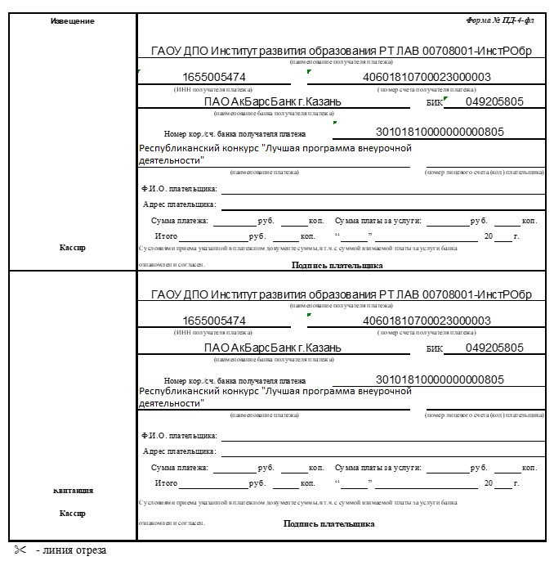
Приложение 3
к положению о Республиканском конкурсе «Лучшая программа внеурочной деятельности»

ЗАЯВКА
на участие в Республиканском конкурсе
“Лучшая программа внеурочной деятельности”

№ | ФИО автора | Место работы, должность | Район | Номинация | Название работы | Контактные данные (сот. тел., e-mail)
 | Иванов Иван Иванович | МБОУ «Гимназия №102 им. М.С.Устиновой» Московского района г. Казани | Московский | 1.Спортивно-оздоровительное направление | «Азбука здоровья»  для 5 класса | 89123456789, xxxxx@mail.ru

Даю согласие на обработку персональных данных _________________________
подпись

